START-UP «Снег на службе энергетики»
2022
Составлен:
Зайцев Максим Александрович
06.12.2022
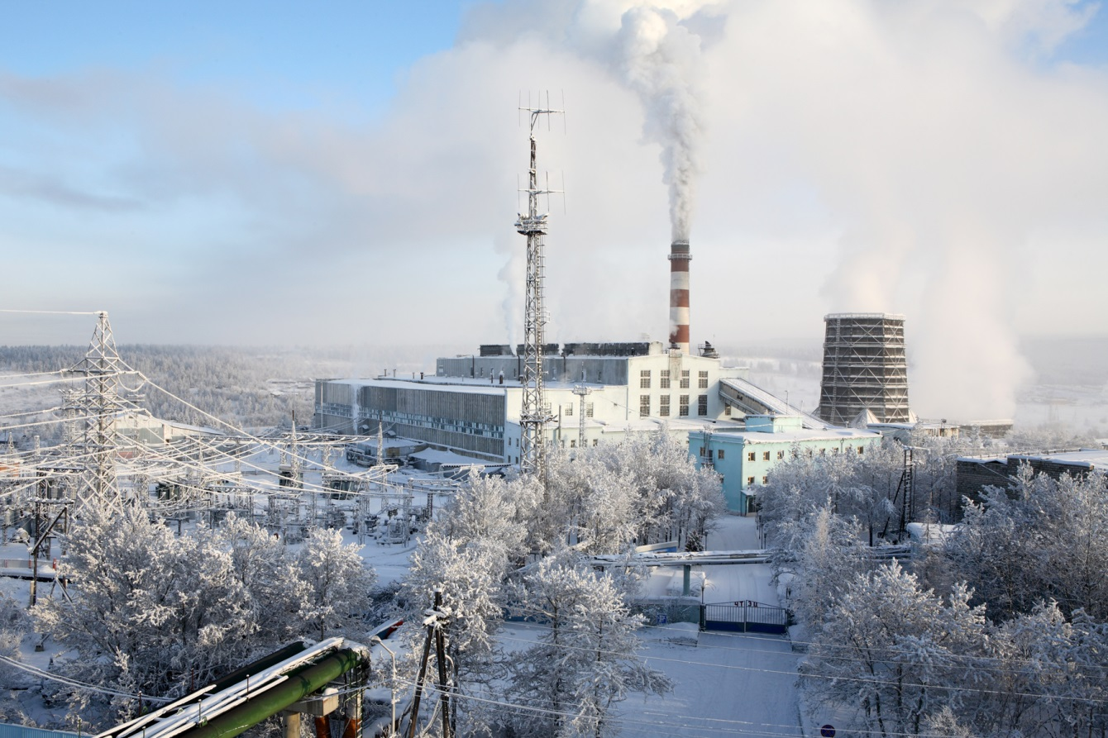
Паспорт стартап-проекта
Раздел 1. Резюме стартап-проекта:
Идея (суть проекта, название) | Идеей данного проекта является создание проектной наладочной организации, проектирующей технологию по утилизации снега.  Данная технология позволяет утилизировать снег путем его плавления и дальнейшего использования талой воды в качестве исходной воды.
Актуальность проекта | Преимущества проектируемой технологии состоит в том, что благодаря ей снижаются затраты предприятия на водозабор в зимний период.
Ориентировочная потребность в ресурсах | Материальные потребности: необходимое оборудование для реализации технологии  Трудовые потребности: обучение оперативного персонала компании  Финансовые потребности: инвестиции в технологию
Моя оценка реалистичности проекта | Данная технология хорошо покажет себя в заснеженных регионах России.
Автор проекта | Зайцев М.А.

Раздел 2. Инновационная идея/задел, положенные в основу стартап-проекта:
- Характеристика проблемы и обоснование необходимости ее решения:
Каждый год на территории Росси в зимний период выпадает значительно количество осадков в виде снега. Традиционные способы его утилизации связаны со значительными денежными затратами. В связи с этим возникает необходимость поиска путей решения проблем по его вывозу и утилизации.
- основные цели и задачи;
Цель: Использование талой воды в качестве исходной воды.
Задачи: Спроектировать и внедрить на предприятие установку для утилизации снега, очистки талой воды до требуемого качество и дальнейшее ее использование в качество теплоносителя на ТЭС.
- описание инновационной идеи/задела;
Снег берется с территории ТЭС, затем он растапливается при помощи нашей технологии. Затем талая вода подвергается очистки до требуемого качества и используется в качестве исходной воды в контуре ТЭС.
Использование снега в роли теплоносителя поможет решить несколько проблем:
- сократит затраты ТЭС на водозабор в зимний период.
- за счет установки технологии возможно повышения КПД теплового цикла ТЭС.
- требования к ресурсному обеспечению инновационной идеи/задела.
Материально-техническое:
- трубы;
- металлоконструкции;
Кадровые:
- квалифицированные сотрудники;
Финансовые:
- средства инвестора;

Раздел 3. Описание планируемого к реализации нового товара /изделия/ технологии /услуги (далее – продукции):
- наименование продукции;
Технология по утилизации снега и использования его в качестве теплоносителя.
- назначение и область применения;
Назначение: Утилизация снега
Область применения: теплоэнергетика(ТЭС, ГРЭС, АЭС), промышленные предприятия
- краткое описание и основные технико-экономические и потребительские характеристики;
1. Технология предназначена для утилизации снега и использование талой воды для добавления ее в пароводянной тракт ТЭС.
2. Технология является универсальной для объектов энергетике РФ
3. Технология является долговечной и ремонтопригодной
4. Технология позволяет уменьшить затраты на водозабор, за счет использования талой воды в качестве теплоносителя, увеличить КПД цикла.
- степень готовности;
Разработка установки для утилизации снега
- поставщики сырья и материалов;
Сырье:
- С территории станции
Материалы:
- с металлопрокатных заводов РФ
- описание технологии;
Снег собирается с территории станции, затем его сбрасывают в резервуар, где он плавится. В резервуаре по периметру расположены трубы, по которым течет греющая среда. Талая вода поступает на очистку до требуемого качества и дальше в роле питательной воды поступает в пароводяной тракт.

Раздел 4. Маркетинговый план:
- размер рынка;
ТЭС, ГРЭС, АЭС Сибирском, Дальневосточном, Уральском федеральных округах России.
- темпы роста рынка, фаза развития спроса;
Внедрение технологии проекта на отдельной станции и в дальнейшем распространение на другие области РФ.
- прогнозы развития отрасли (из независимых источников);
ПРОГНОЗ ОТ МИНПРОМТОРГА ДО 2035.
Анализ состояния и перспектив технологического развития российского ТЭК показывает, что в кратко- и среднесрочной перспективе основными драйверами для него будут:
- необходимость продолжения модернизации, устаревшей и неэффективной производственной базы отраслей ТЭК страны;
- необходимость замещения внешних источников технологий, оборудования, материалов и услуг в критически важных, для функционирования энергетики страны, видах деятельности на отечественные либо лицензионные с полной локализацией производства критических элементов на территории страны.
На основе оценки перспектив и возможностей научно технологического развития российской энергетики представляется целесообразным выделить три основных направления исследований, разработок и инноваций:
- разработки, обеспечение внедрения и распространения критически важных для устойчивого функционирования ТЭК оборудования, комплектующих, программного обеспечения и услуг в рамках импортозамещения (краткосрочная перспектива);
- разработка и/или доведение до стадии промышленного освоения отечественных технологий высокой степени готовности, а также трансфер и обеспечение высокой степени локализации передовых зарубежных технологий в интересах модернизации и технического перевооружения предприятий отраслей ТЭК (кратко- и среднесрочная перспектива);
- фундаментальные исследования, НИОКР, развитие научно-технологического потенциала и повышение эффективности его использования для перехода к энергетике будущего (средне- и долгосрочная перспектива);

- основные и потенциальные конкуренты (наименования, сильные и слабые стороны).
В настоящее время данная технология является новой, конкурентов есть только возможность утилизировать снег, без возможности использования его. Утилизация снега является дорогостоящей услугой.
- внешняя и внутренняя среда проекта (SWOT-анализ);
SWOT-анализ - метод стратегического планирования, для оценки внутренних и внешних факторов, которые влияют на развитие компании. SWOT-анализ нужен, чтобы оценить сильные и слабые стороны компании и определить перспективы развития и угрозы извне. В приложении 2 представлен SWOT- анализ.
- конечные потребители (существующие и потенциальные);
ТЭС и ТЭЦ в заснеженных регионах России
- каналы сбыта, реклама.
Продвижение технологии возможно путем публикации статей в журналах, выступления на специализированных выставках; прямые продажи на энерго- и промышленные предприятия.

Раздел 5. Финансовый план.
- структура инвестиций;
Основной капитал состоит из суммарных затрат на аренду помещения, на покупку компьютерной техники и программного обеспечения и обучения персонала.
Оборотной капитал состоит из заработной платы сотрудников на 1 год.
- источники инвестиций;
Основной источник инвестиций это средства инвестора
- план доходов и расходов стартапа;
План доходов и расходов представлен в приложении 5.
- перспективы масштабирования стартапа;
В первый год планируется установить технологию только на одном предприятии, в последующие года планируется устанавливать по две технологии в год. После 3х лет возможно увеличить количество установки технологии до пяти предприятий в год.

Приложение 1.SMART-анализ.
Приложение 2. SWOT-анализ.
Приложение 3. Календарный план.
Приложение 4. Инвестиции.
Приложение 5. План доходов и расходов.
Приложение 6. Оценка экономической эффективности.
Приложение 7. Матрица рисков.

Приложение 1

SMART-анализ

S – Specific (специфичность) | Получение прибыли за счет:  - утилизации снега;  - снижение платы за водозабор в зимний период
M – Measurable (измеримость) | Достижение цели планируется за счет:  - установки снегоплавильной печи  - очистки талой воды от примесей и дальнейшее использование ее в роли теплоносителя
A – Appropriate (уместность) | Это достижимо в связи с;  - отсутствием конкурентов  - экологичностью  - простотой технологии
R – Realistic (реалистичность) | Увеличение прибыли технологии будет реализовани за счет использование снега как теплоносителя на ТЭС.
T – Timebound (ограниченность во времени) | Выход на рынок и покрытие затрат на инвестиции в течении 3-х лет

Приложение 2
SWOT
 | Opportunity (возможности)  а. Минимальное количество конкурентов  б. Внедрение новых технологий  в. Высокая потребность на утилизацию | Threat (угрозы)  а. Географические условия применения технологии  б. Возможное появление конкурентов
Strength (сильные стороны)  1. Наличие сырья  2. Использование современного оборудования | (S-O) Стратегия развития  (1+а) Монополистическая стратегия развития  (2+б) Развитие технологии | (S-T) Потенциальные преимущества  (1+а) Минимальные риски  (2+б) Качественное оказание услуги
Weakness (слабые стороны)  1. Сезонность работы технологии  2. Длительные сроки окупаемости  3. Отсутствие какой-либо репутации | (W-O) Внутренние преобразования  (2+б) Выход на новые рынки  (1+в) Развитие технологии по сбору дождевой воды  (3+а) Повышение репутации компании на рынке | (W-T) Ограничения развития  (1+а) Ограниченный рынок сбыта  (3+б) Неизвестность компании

Приложение 3.

Календарный план (структурная декомпозиция работ)
Производственный блок |  | Маркетинг |  | Организационный блок
А | Поиск офисного помещения  (1-3 месяца) | В | Реклама  (3 месяца) | Д | Регистрация компании  (2 недели)
Б | Закупка оборудования и аренда техники  (1 месяц) | Г | Зона распределения  (1 месяц) | Е | Подбор персонала  (2 месяца)
 |  |  |  | Ж | Обучение персонала  (3 месяц)

Календарный план

- 10.01.2023 – 10.03.2023 Поиск офисного помещения
- 10.02.2023 – 10.03.2023 Закупка оборудования и аренда техники
- 10.03.2023 – 10.08.2023 Реклама
- 10.03.2023 – 05.03.2023 Определение зоны распределения
- 10.03.2023 – 25.03.2023 Регистрация компании
- 01.02.2023 – 08.04.2023 Подбор персонала
- 01.03.2023 – 15.06.2023 Обучение персонала

Приложение 4
Инвестиции
Структура инвестиций
Основной капитал: | Стоимость
обучение персонала | 420 000
компьютерная техника | 450 000
программное обеспечение | 320 000
аренда помещения | 360 000
Оборотный капитал: | Стоимость
фонд заработной платы | 3 250 000
ИТОГО: | 4 800 000

Структура инвестиций
- собственные – 0 %
- заемные – 0 %
- привлеченные - 100 %.

Приложение 5
План доходов и расходов
Выручка | 1 год |  |  |  | 1 год | 2 год | 3 год
 | I квартал | II квартал | III квартал | IV квартал
В натуральном выражении | - | 1 | 1 | 1 | 1 | 2 | 2
В денежном выражении | - | 765 000 | 765 000 | 765 000 | 2 295 000 | 4 590 000 | 4 590 000
Затраты | - | 610 000 | 610 00 | 610 000 | 1 830 000 | 2 325 000 | 2 325 00
Прибыль | Прибыль = выручка в денежном эквиваленте - затраты |  |  |  | 465 000 | 2 760 000 | 2 760 000
Чистый доход | Чисты доход = -Инвестиции+Прибыль1+Прибыль2+Прибыль3 =  = -4 800 00 + 465 000 + 2 760 000 + 2 760 000 = 1 185 000
Инвестиции | 4 800 000
Рентабильность | Рентабельность = Чистый доход / Инвестиции = (1 185 000 / 4 800 000)*100% = = 24,6 %

Перечень затрат по проекту
∑= Фонд З/П + социальные отчисления | 525 000 руб в месяц
Аренда офисного помещения | 30 000 руб в месяц
Коммунальные услуги (потребление электроэнергии) | 15 000 руб в месяц
Рекламные расходы | 30 000 руб в месяц
Хозяйственные нужды | 10 000 руб в месяц
ИТОГО | 610 000 руб в месяц

Приложение 6
Матрица рисков
Риски (технические, организационные, управленческие, внешние и т.д.) | Вероятность наступления (числовой показатель) | Ущерб (числовой показатель) | Вес риска (числовой показатель) | Реагирование (разработка возможных путей и определение действий, способствующих повышению благоприятных возможностей и снижению угроз для достижения целей проекта)
Поломка оборудования | 2 | 8 | 16 | 1) регулярная проверка и качественное обслуживание оборудования  2) выбор квалифицированных работников
Неквалифицированный персонал | 2 | 5 | 10 | 1) повышенные требования к персоналу  2) контроль работы
Увеличение стоимости оборудования | 4 | 2 | 8 | 1) наличие нескольких поставщиков
Отсутствие сбыта | 4 | 8 | 32 | 1) подписывать контракты с постоянными клиентами
Появление конкурентов | 2 | 2 | 4 | 1) поддержание качества  2) увеличить количество источников рекламы

